Перечень транспортных средств, признанных брошенными, разукомплектованными, бесхозяйными
дата осмотра | адрес | марка/модель/гос. номер/цвет | срок добровольного/принудительного перемещения | фотоматериалы
22.03.2019 | ул. 3 Интернационала, 5 | ВАЗ 2109  Н053ХЕ31  вишневый | 05.04.2018/ в соответствии с п. 4.1, 4.2 постановления № 36 от 26.02.2019 | 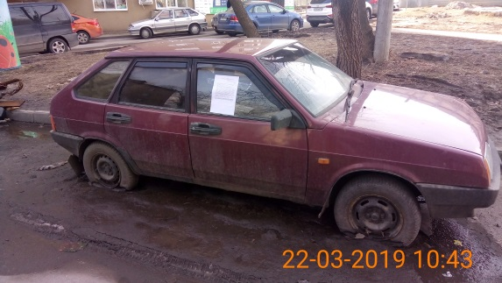 | 